GP-07 — Ce que la soudure retire
Fiche d'exercice Magpie · Lot A — Découverte des composants natifs
Thématique | GP4 · Maillages et SubD
Référence au référentiel | REF-076
Compétence visée | Mesurer la redondance d'un maillage construit face par face, et ce que la soudure des sommets lui retire.
Case Bloom (révisée) | Analyser × procédurale
Niveau | Perfectionnement
Durée cible | 25 minutes
Prérequis | GP-06
Mode de validation | SingleValue — tolérance 0
Solution de référence | 7 composants
Version | v0.3-260826 — Ind. B — 26/08/2026
Conception | magpie-conception-exercices v2.3

SUJET
Compétence visée
Mesurer la redondance d'un maillage construit face par face, et ce que la soudure des sommets lui retire.
Contexte
Le maillage a été construit quadrangle par quadrangle. Chaque face porte ses quatre sommets, sans savoir que ses voisines portent les mêmes.
Énoncé
La nappe compte 48 divisions par 30, en quadrangles construits un à un. Donnez le nombre de sommets que la soudure supprimera.

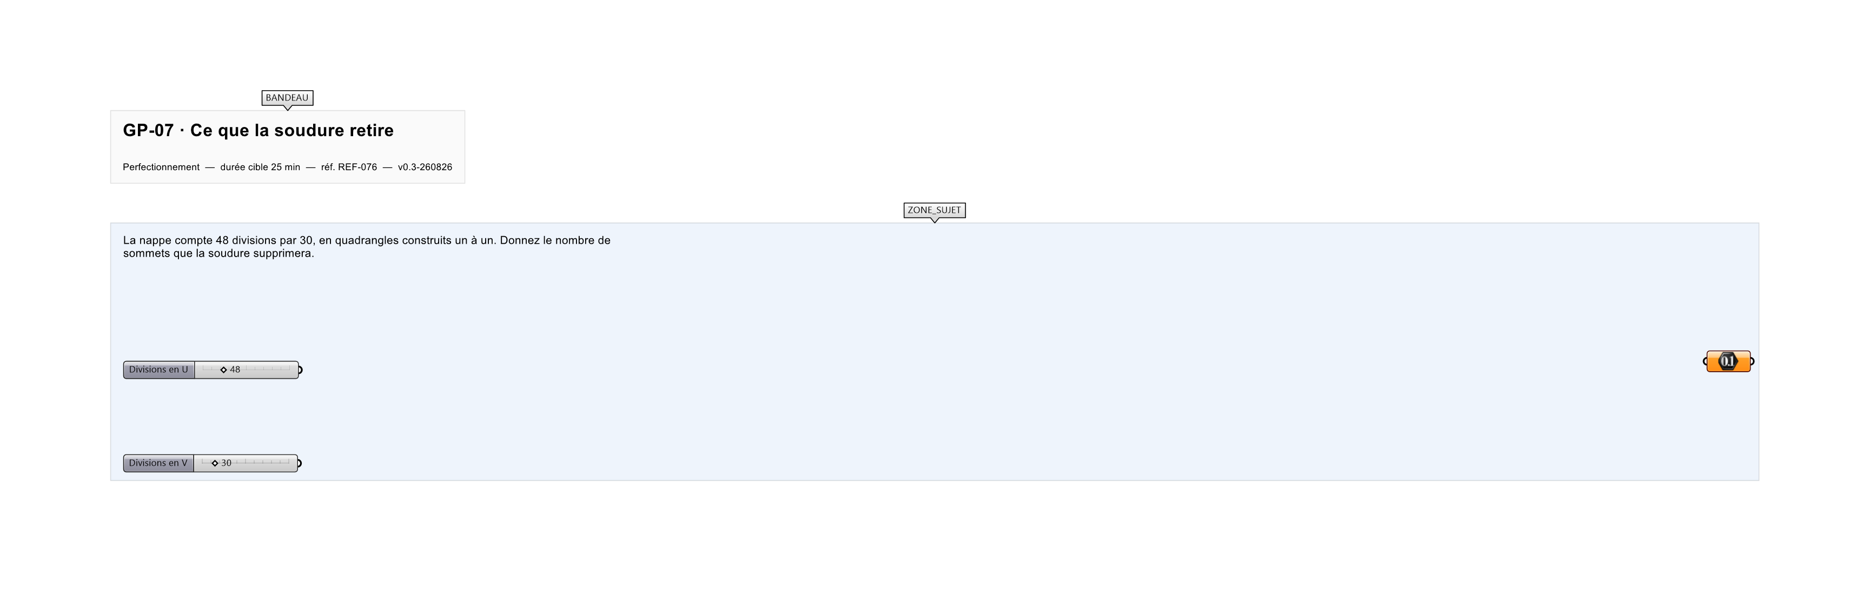
Le canvas à l'ouverture de GP-07_sujet.gh : les données fournies et le paramètre REPONSE.
Ce qui vous est fourni
Les deux nombres de divisions, et le mode de construction face par face.
Ce qui est attendu
4 241 sommets supprimés — de 5 760 à 1 519.
Branchez votre résultat sur le paramètre REPONSE. La correction compare cette sortie en mode SingleValue.
La consigne ne nomme aucun composant, et c'est délibéré : nommer l'outil reviendrait à donner la réponse. Ce lot n'autorise que des composants natifs de Grasshopper pour Rhino 8 — aucun plugin tiers n'est nécessaire.
Barème
1 point si le nombre de sommets supprimés est juste.

CORRIGÉ
À ne consulter qu'après avoir cherché. Dans le fichier GP-07_complet.gh, le corrigé occupe la zone basse du canvas. Il ne produit rien tant que l'interrupteur AFFICHER LE CORRIGÉ n'est pas basculé sur vrai : positionnez-le sur faux pour faire disparaître le résultat.

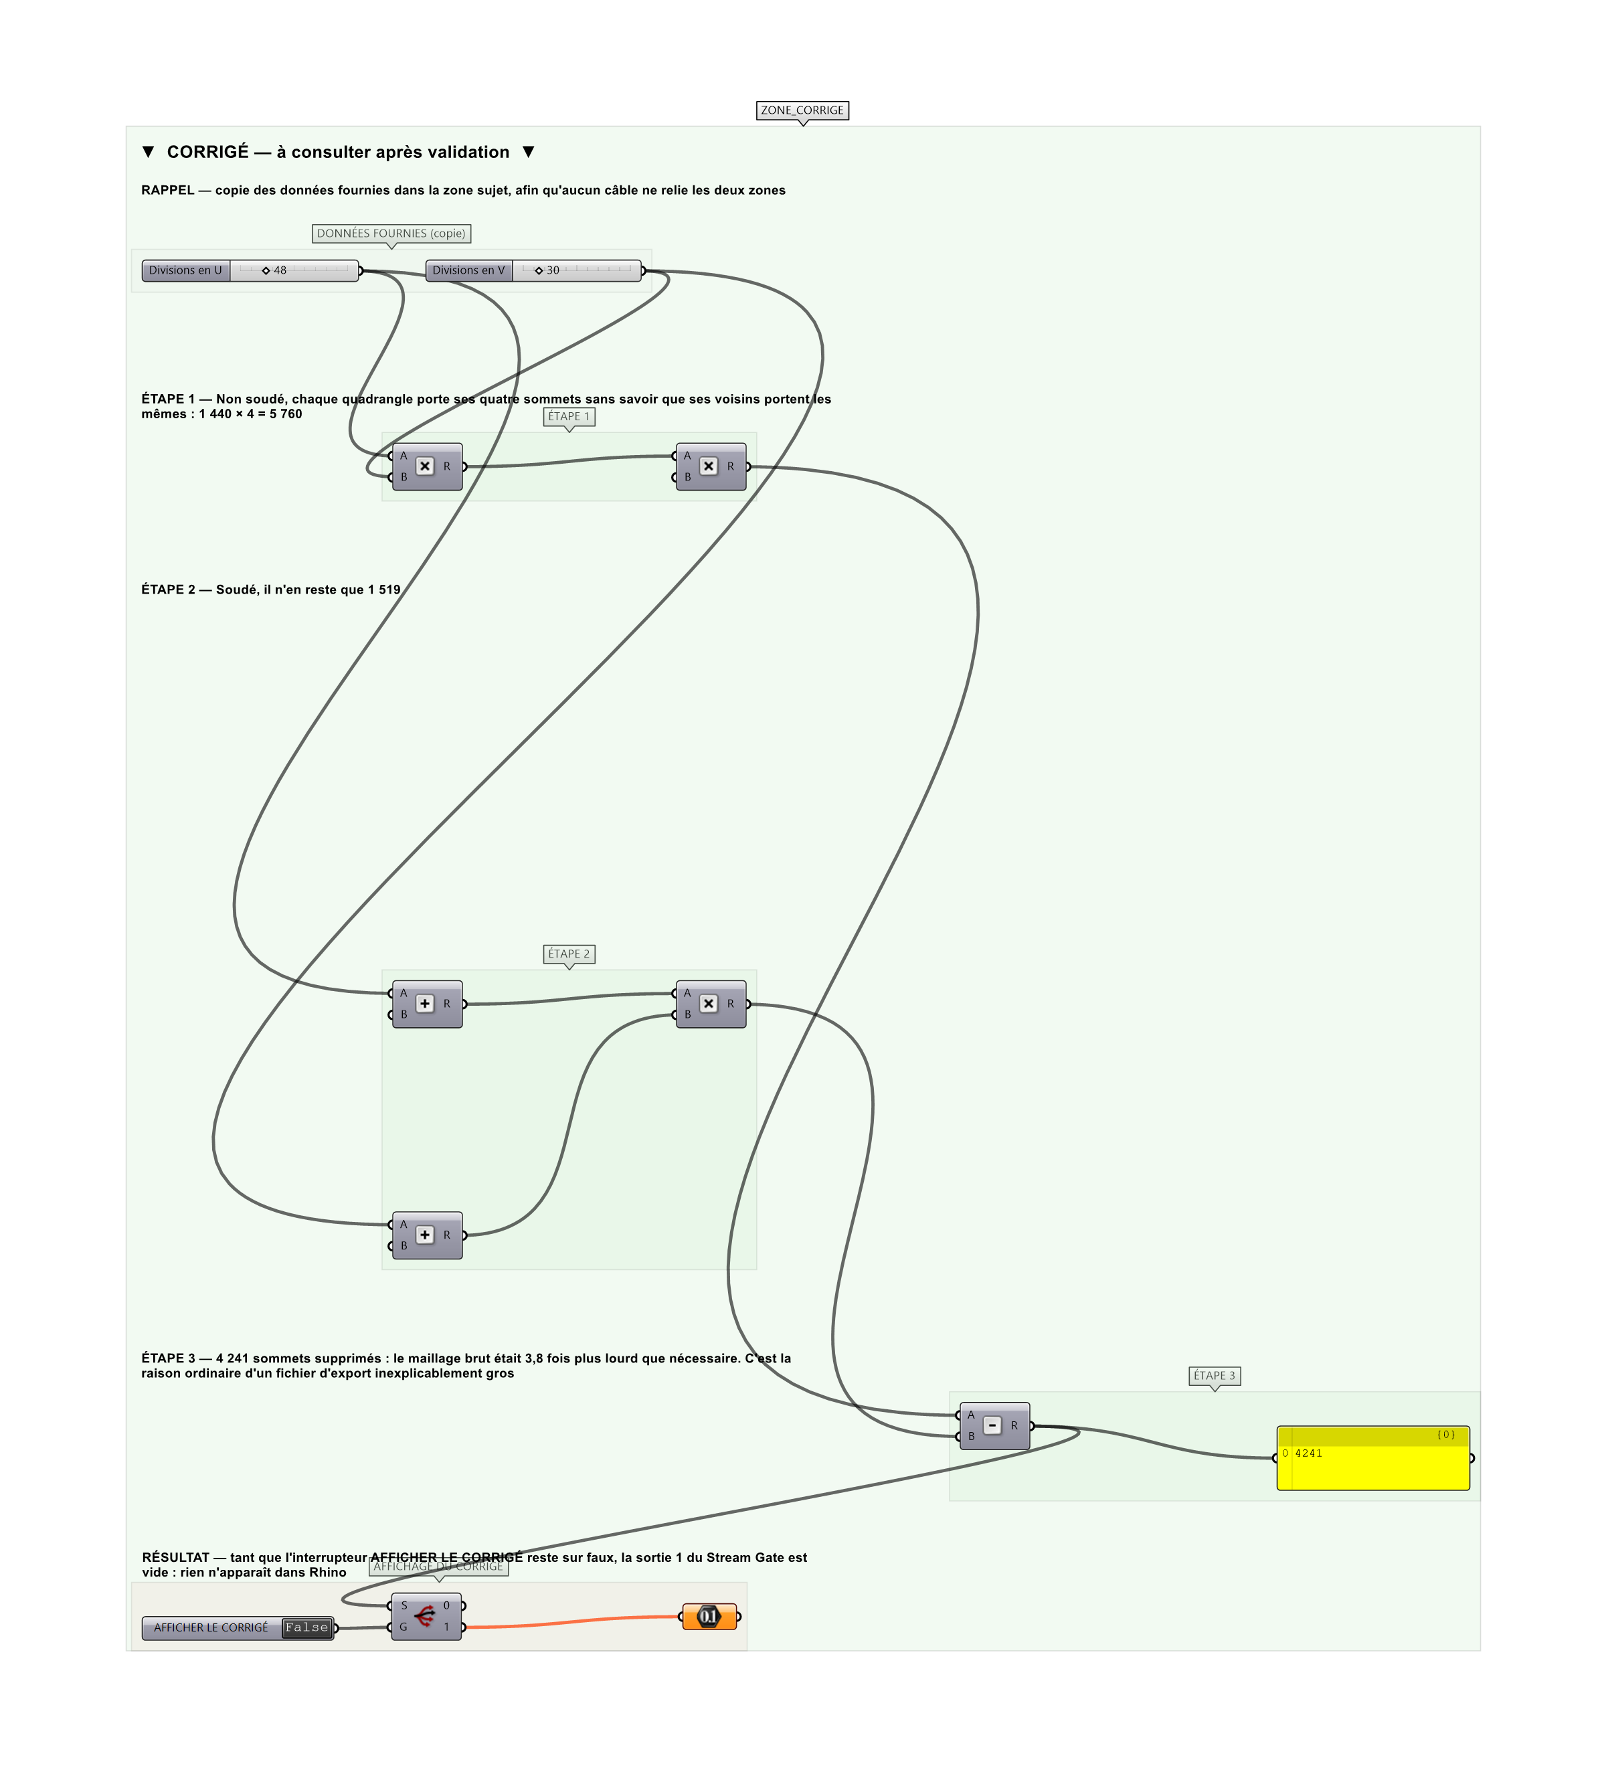
La zone corrigé. Elle est autonome : les données fournies y sont recopiées, aucun câble ne la relie à la zone sujet.
Marche à suivre
Étape 1. Compter les sommets du maillage non soudé : quatre par face.
Étape 2. Compter ceux du maillage soudé.
Étape 3. Soustraire.
L'erreur attendue
C'est l'erreur qu'il faut guetter, parce qu'elle est diagnostique : elle dit ce que l'apprenant a mal compris, là où un simple « faux » ne dirait rien.
Répondre 1 519, le nombre de sommets APRÈS soudure, au lieu du nombre supprimé. Les deux chiffres racontent la même opération, mais seul le second dit ce que le maillage transportait pour rien : près des trois quarts de ses sommets.

Pièges fréquents
• Rendre le nombre de sommets restants.
• Compter trois sommets par face, comme pour un triangle.
Composants de la solution de référence
Multiplication, Addition, Subtraction, Panel
Cette liste figure sur la fiche formateur uniquement : elle ne doit pas être remise à l'apprenant avant qu'il ait cherché.
Pourquoi ce jeu de données
Quatre sommets par quadrangle non soudé contre 1 519 après soudure : le maillage brut est 3,8 fois plus lourd que nécessaire. C'est l'ordre de grandeur réel d'un maillage produit face par face, et la raison pour laquelle un fichier d'export paraît parfois inexplicablement gros.
Limite de la correction automatique
La soudure suppose une tolérance. Trop large, elle referme des arêtes qui devaient rester ouvertes — l'exercice ne traite pas ce réglage.

Pour aller plus loin
• Chiffrer le gain de poids du fichier exporté.
• Refaire le calcul pour un maillage triangulé.
Fichiers de cet exercice
• GP-07_sujet.gh — énoncé et données de départ, sans le corrigé
• GP-07_complet.gh — énoncé et corrigé, ce dernier commandé par l'interrupteur
• GP-07.json — descripteur pour le plugin Magpie
• GP-07_fiche.docx — la présente fiche
• GP-07_fiche_sujet.docx — la fiche sans le corrigé, pour l'apprenant

